SISTEM REQUEST KREDIT BARANG



**KELOMPOK 2**

**BAYU MAULANA AYASSY - 312210166 CAHYO HIDAYATULLAH - 312210079 YOGA PRATAMA - 312210042**

**PROGRAM STUDI TEKNIK INFORMATIKA FAKULTAS TEKNIK**

**UNIVERSITAS PELITA BANGSA BEKASI**

**2024**

**Laporan Project UTS**

**Mata Kuliah: Analisis Kebutuhan Sistem**

|  |  |
| --- | --- |
| **Nama Kelompok** | Kelompok 2 |
| **Nama Project** | Sistem Request Sistem Kredit Barang |

**Anggota TIM**

|  |  |  |  |  |
| --- | --- | --- | --- | --- |
| **No** | **NIM** | **Nama** | **Tugas** | **Keterangan** |
| 1 | 312210166 | Bayu Maulana Ayassy | System request, Study Kelayakan, Laporan keuangan. | Ketua |
| 2 | 312210079 | Cahyo Hidayatullah | System request & Kebutuhan System | Anggota |
| 3 | 312210042 | Yoga Pratama | System request , Usecase & Cover | Anggota |

1. **System Request : Sistem Kredit Barang Project Sponsor** : Ibu Maryanih, Toko Galeri Hp.

**Business Needs** : Project ini di buat untuk memudahkan bagi masyarakat yang membutuhkan barang ketika kebutuhan mendesak,aspek finansial, dan preferensi pribadi.

# Business requirements :

**Users**

* + Fitur Pendaftaran
  + Fitur Pencarian Barang
  + Fitur Pilih Tenor
  + Fitur Pembayaran

# Admin

* + Memastikan Kelengkapan Dokumen
  + Melakukan Verifikasi Konsumen
  + Tentang Kami
  + Saran Dan Masukan

**Business Value :** Dengan adanya system ini masyrakat bisa memanage keuangan yang dibutuhkan dan bisa meningkatkan Fasilisitas kebutuhan hidup.

**Special issues or Constraints :** Sistem ini hanya membahas implementasi sistem pengajuan kredit yang terdiri dari Menu Register, Menu Analisa (Survey), Menu Pencairan dan Menu Angsuran.

# Studi Kelayakan

Analisis kelayakan kredit barang ini merupakan penilaian suatu kredit guna menilai layak atau tidak untuk diberikan kredit dapat dilakukan juga dengan menggunakan beberapa aspek, yaitu Aspek-aspek yang perlu dinilai dalam pemberian suatu fasilitas kredit adalah:

1. Aspek Jaminan :
   1. Jaminan orang , yaitu atas pemberian kredit kepada seseorang dijamin oleh seorang lain yang berarti bila terdapat kemacetan atas kredit tersebut maka seseorang lain itulah yang menanggung risikonya.
   2. Jaminan berupa surat-surat berharga dan dokumen penting
   3. Jaminan barang-barang, yaitu berupa barang bergerak dan tidak bergerak. Barang tidak bergerak seperti tanah dan sebagainya, sedangkan barang-barang bergerak seperti kendaraan, dan sebagainya.
2. Aspek Hukum : tujuannya adalah untuk menilai keaslian dan keabsahan dokumen yang diajukan oleh pemohon kredit. Penilaian aspek ini juga dimaksudkan agar jangan sampai dokumen yang diajukan palsu atau dalam kondisi sengketa, sehingga menimbulkan masalah.

# Kebutuhan Sistem

1. **Functional (Use Case)**

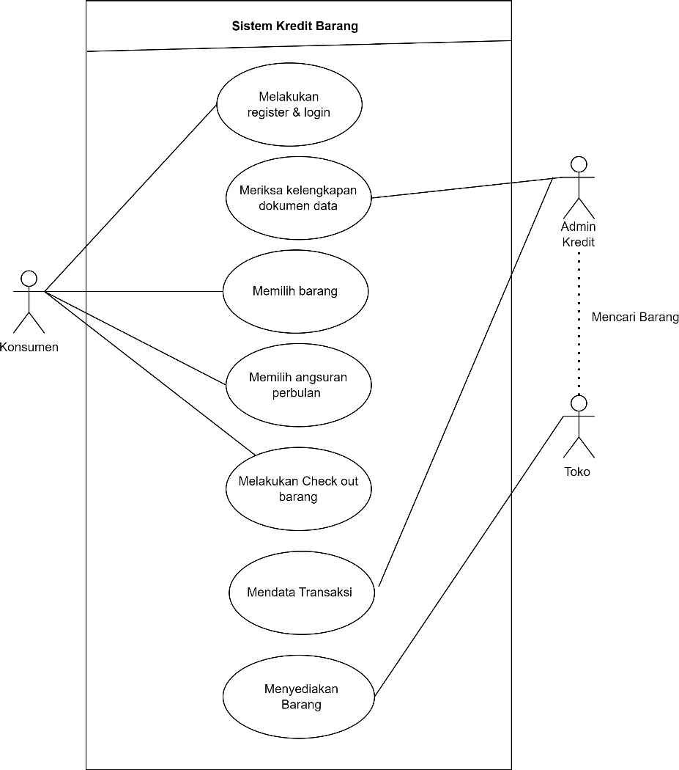

# Non-Functional

Kebutuhan Non-Fungsional sistem merupakan kebutuhan yang menitik beratkan pada properti prilaku yang dimiliki oleh sistem. kebutuhan non-fungsional juga sering disebut sebagai batasan layanan atau fungsi yang ditawarkan sistem seperti batasan waktu, batasan pengembangan proses, standarisasi dan lain lain. Analisis kebutuhan non fungsional dilakukan untuk mengetahui spesifikasi kebutuhan untuk sistem. Spesifikasi kebutuhan melibatkan analisis perangkat keras atau hardware, analisis perangkat lunak atau software dan analisis pengguna atau User.

* Analisis Kebutuhan Perangkat Keras/ Hadware

Perangkat Keras atau hardware yang memadahi untuk membangun sistem baru adalah:

1. Laptop Asus tuf gaming I5
2. Ruang kosong disk minimal 2 GB.
3. Jaringan lokal/Xampp

* Analisis Kebutuhan Perangkat Lunak/ Sofwareware

Perangkat lunak yang harus disiapkan untuk membangun website ECommerce sebagai berikut:

1. Sistem operasi PC: Windows 10
2. Xampp
3. Sublime text
4. Framework Codeigniter
5. MySql
6. **Laporan Keuangan**

Laporan keuangan adalah dokumen yang berisi informasi mengenai posisi keuangan, kinerja keuangan, dan arus kas suatu entitas dalam periode tertentu. Laporan ini digunakan oleh berbagai pihak, seperti manajemen, investor, kreditur, dan pihak eksternal lainnya untuk membuat keputusan ekonomi yang tepat.

